|  |  |
| --- | --- |
|  | МИНИСТЕРСТВО ОБРАЗОВАНИЯ И НАУКИ РЕСПУБЛИКИ ТАТАРСТАН **Государственное автономное профессиональное образовательное учреждение** **«ЗЕЛЕНОДОЛЬСКИЙ МЕХАНИЧЕСКИЙ КОЛЛЕДЖ»** (ГАПОУ «ЗМК») |

**09.02.03 «Программирование в компьютерных системах»**

# **МДК 03.01. ТЕХНОЛОГИЯ РАЗРАБОТКИ ПРОГРАММНОГО ОБЕСПЕЧЕНИЯ**

**Отчет о практических работах**

**Исполнитель**: Сабиров Нияз Рустемович

**Группа**: 205

**Преподаватель:** Алемасов Евгений Павлович

**Дата сдачи** 03.10.2023 **Оценка** ____________

**Подпись преподавателя**  _______________________

**ЗЕЛЕНОДОЛЬСК – 2023**

**Работа №1. Создание диаграммы прецедентов (вариантов использования)**

**Цель:** ознакомиться и получить навыки построения диаграмм вариантов использования.

**Задание:**

1. Выделить действующих лиц и прецеденты.

2. Создать диаграмму вариантов использования, в которой будут заданы

прецеденты и действующие лица.

3. Вставить отношения между вариантами использования и

действующими лицами.

**Результаты выполнения работы:**

Актёры:

* *Менеджер по работе с клиентами* – сотрудник, который работает с заказчиком и его заказом.
* *Менеджер по снабжению* – сотрудник, занимающийся закупкой необходимых комплектующих.
* *Инженер по сборке настольных компьютеров* – сотрудник, который занимается сборкой настольных компьютеров.
* *Инженер по сборке ноутбуков* – сотрудник, занимающийся сборкой ноутбуков.
* *Инженер по тестированию* – сотрудник, который занимается тестированием компьютеров.
* *Завскладом* – сотрудник, заведующий складом комплектующих частей.

Прецеденты

* *Работа с заказом* – позволяет менеджеру по работе с клиентами выполнять действия с заказом (добавлять, изменять, удалять).
* *Управление информацией о клиенте* – дает возможность менеджеру по работе с клиентами добавлять или удалять клиентов, а также просматривать информацию о них.
* *Управление информацией о поставщиках* – позволяет менеджеру по снабжению добавлять или удалять поставщиков.
* *Управление информацией о комплектующих* – дает возможность просматривать информацию о комплектующих, производить анализ расходования, делать заказы.
* *Сборка компьютеров* – позволяет инженеру по сборке просматривать наряды на сборку компьютеров и отмечать ход выполнения работы.
* *Требование необходимых комплектующих* – предназначено для запроса инженером по сборке необходимых запчастей со склада.
* *Учет поступления и выдачи комплектующих* – позволяет завскладом вести учет поступления и выдачи запчастей со склада.

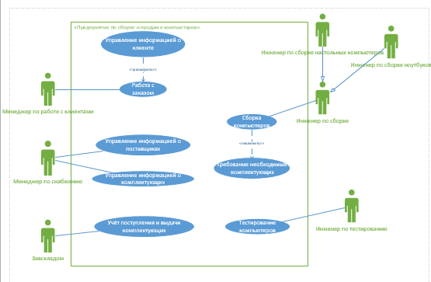

**Работа №2. Создание диаграммы прецедентов (вариантов использования).**

**Цель:** ознакомиться и получить навыки построения диаграмм вариантов использования.

**Задание:**

1. Выделить действующих лиц и прецеденты.

2. Создать диаграмму вариантов использования, в которой будут заданы

прецеденты и действующие лица.

3. Вставить отношения между вариантами использования и

действующими лицами.

Актеры:

* Неавторизованный пользователь – человек, который не авторизовался в системе и пытается произвести оплату за электроэнергию.
* Авторизованный пользователь – то же что и неавторизованный, только авторизованный.

Прецеденты:

* Устанавливает приложение
* Регистрация
* Ввод ФИО
* Ввод счёта
* Ввод пароля
* Ввод данных банковской карты
* Оплата за электроэнергию
* Ввод показаний
* Подтверждение оплаты
* Генерация квитанции об оплате
* Скачивание квитанции
* Запрос отчёта
* Указание периода для отчёта

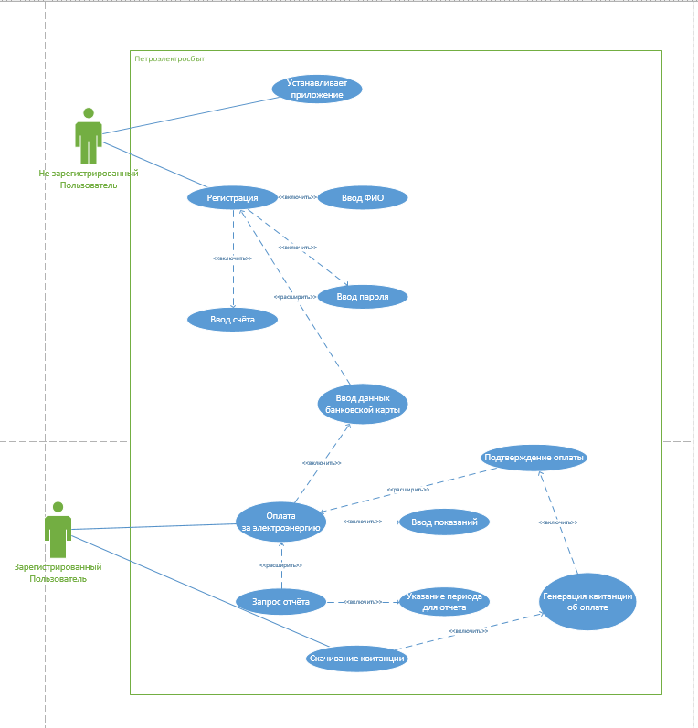

**Работа №3. Создание диаграммы прецедентов (вариантов использования).**

**Цель:** ознакомиться и получить навыки построения диаграмм вариантов использования.

**Задание:**

1. Выделить действующих лиц и прецеденты.

2. Создать диаграмму вариантов использования, в которой будут заданы

прецеденты и действующие лица.

3. Вставить отношения между вариантами использования и

действующими лицами.

**Результаты выполнения работы:**

**Актеры:**

* Зарегистрированный клиент.
* Не зарегистрированный клиент.
* Администратор.
* Тренер.

**Прецеденты:**

* Вход в систему
* Выбор тренера
* Вывод список тренеров
* Отправление заявки
* Написание цели
* Процент выполнения цикла тренировок
* Процента выполненных упражнений
* Вывод средних показателей пульса клиента
* Написание цели
* Просмотр списка текущих клиентов
* Авторизация
* Вывод новых заявок
* Указание причины
* Принятие заявки
* Отклонение заявки
* Выставление индивидуальных занятий
* Выбор упражнений
* Указание частоты
* Указание вида
* Указание числа повторения каждого подхода
* Предоставление скидки для постоянных клиентов
* Предоставление скидки
* Записывание на различные курсы
* Добавление новых тренеров
* Ввод пола
* Ввод ФИО
* Добавление Фото профиля
* Ввод Даты Рождения
* Указание пароля
* Указание телефона

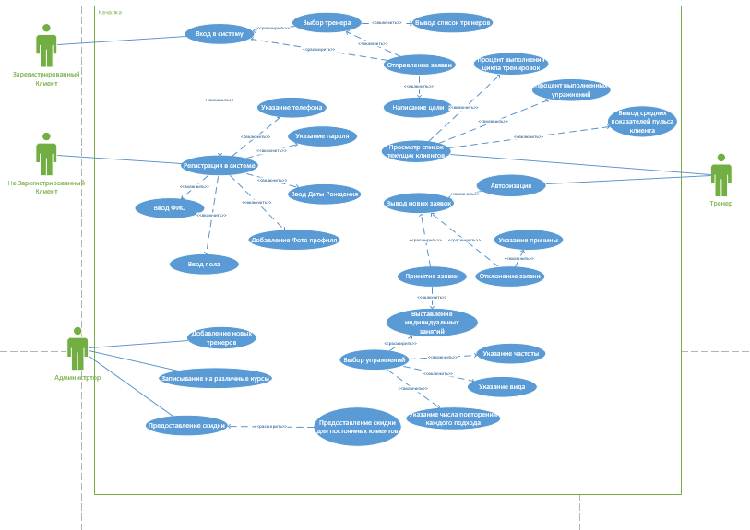

**Работа №4. Создание диаграммы прецедентов (вариантов использования).**

**Цель:** ознакомиться и получить навыки построения диаграмм вариантов использования.

**Задание:**

1. Выделить действующих лиц и прецеденты.

2. Создать диаграмму вариантов использования, в которой будут заданы

прецеденты и действующие лица.

3. Вставить отношения между вариантами использования и

действующими лицами.

**Результаты выполнения работы:**

**Актёры:**

* Клиент.
* Администратор.
* Менеджер.

**Прецеденты:**

* Добавление товаров.
* Редактирование товаров.
* Удаление товаров.
* Просмотр товара.
* Формирование заказа.
* Выбор пункта выдачи.
* Редактировать заказы.

